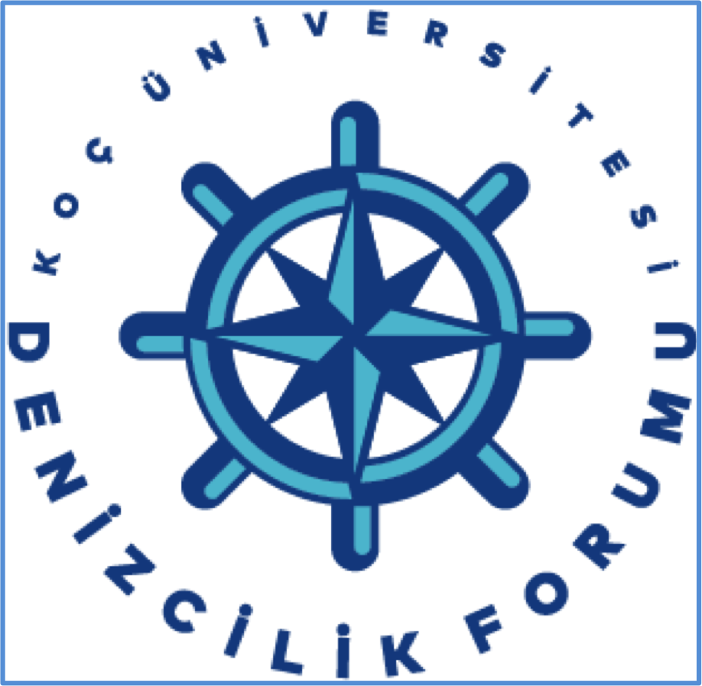
2 Nisan 2016

KOÇ ÜNİVERSİTESİ DENİZCİLİK FORUMU’NDAN,
‘TÜRK DENİZ TİCARET FİLOSU: 21. YÜZYIL VİZYONU’ KONULU ÇALIŞTAY
Koç Üniversitesi Denizcilik Forumu, Rahmi M. Koç Müzesi Konferans Salonu’nda “Türk Deniz Ticaret Filosu: 21’inci Yüzyıl Vizyonu” konulu bir çalıştay organize etti. 31 Mart 2016 günü gerçekleştirilen çalıştaya, Deniz Ticaret Filosu’na değişik alanlarda katkı sağlayan kamu, özel sektör, sivil toplum kuruluşları ve akademik dünyanın temsilcileri katıldı.
Kurulduğu günden bu yana denizcilik gücünün değişik alt alanlarını, akademik faaliyetlerle inceleyen ve Türkiye’nin denizcileşmesine yeni fikirler üreterek katkı sağlayan Koç Üniversitesi Denizcilik Forum’u (KÜDENFOR), “Türk Deniz Ticaret Filosu: 21’inci Yüzyıl Vizyonu” konusunda bir çalıştay düzenledi. Denizcilik alanında akademik/bilimsel yaklaşımlar geliştirerek KÜDENFOR, “halkın ve devletin denizcileşmesi” idealine hizmet etmek amacıyla gerçekleştirdiği seri çalıştayların üçüncüsünü 31 Mart’ta gerçekleştirdi.
Deniz Ticaret Filosu’na değişik alanlarda katkı sağlayan kamu, özel sektör, sivil toplum kuruluşları ve akademik dünyanın temsilcilerini KÜDENFOR çatısı altında bir araya geldiği çalıştayda, ticaret filomuz ve Türk lojistik sistemi 13 bildiriyle değerlendirildi. “Küresel Ekonomik Durumun Deniz Ticaretimiz ve Türk Ticaret Filosuna Yansımaları”; “Deniz Ticaret Filomuzun Yapısal Sorunları” ve “Deniz Lojistiğine yönelik hedefler, politika ve stratejiler” başlıklı üç ayrı oturumda gerçekleşen çalıştay süresince uzmanlar, deniz ticaret filomuzun kapsamlı analizini gerçekleştirdi.
13 akademisyen, araştırmacı ve meslek grubu temsilcileri çalıştayda derin analizleri içeren sunumlar yaptı. Forum direktörü Emekli Amiral Cem Gürdeniz, 120 katılımcıyla yürütülen çalıştaydan elde edilen sonuçların, içinde bulunduğumuz küresel anlamda yaşanan sıkıntılara rağmen Türk deniz ticaret filosunun gelişmesine katkı sağlayarak gelecek perspektiflere ışık tutacağını belirtti.
Emekli Amiral Gürdeniz, çalıştaydan sağlanan bilgilerin bu amaçla, başta kamu olmak üzere, deniz ticaret sektörüyle ilgili tüm kurum ve kuruluşlarla paylaşılacağını belirtti. Koç Üniversitesi Denizcilik Forumu, dördüncü çalıştayını “Türk Balıkçılığı” üzerine 27 Nisan 2016’da icra edecek.

